Décanter et filtrer de l’eau

*Nous avons vu ensemble que les ressources en eau potable sur Terre sont bien maigres… Il est absolument nécessaire de ne pas gâcher l’eau, et donc de la recycler pour la rendre à nouveau potable. Nous allons nous intéresser à deux étapes de ce processus.*

1. 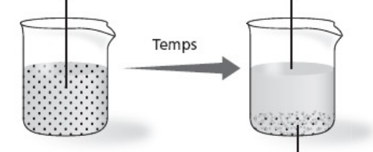La décantation
2. A partir du schéma présenté ci-contre, réalise la décantation de l’eau pleine de terre.
3. Complète les légendes du schéma, en précisant l’état des constituants.
4. Rédige le protocole de la décantation.

………………………………………………………………………………………………………………………………………………………………………………………………………………………………………………………………………………………………………………………………………………………………………………………………………………………………………………………………………………………………………………………………………………………………………………………………………………………

1. Donne un exemple de décantation réalisé dans la vie quotidienne.

………………………………………………………………………………………………………………………………………………………………………………………………………………………………………………………………………………………………………………………………………………………………………………………………………………

1. La filtration

Après avoir éliminé les plus grosses particules solides, on peut procéder à un nettoyage plus fin. Filtrer l’eau peut permettre de la rendre limpide.

1) Explique comment tu pourrais filtrer l’eau.

……………………………………………………………………………………………………………………………………………………………………………………………………………………………………………………………………………………………………………………………………………………………………………………………………………

2) Tu disposes du matériel suivant : un pot – un papier filtre – un bécher. Réalise une filtration avec ce matériel.

3) Schématise l’expérience dans le carré ci-dessous, en légendant ton schéma.

1. Donne un exemple de filtration réalisé dans la vie quotidienne.

…………………………………………………………………………………………………………………………………………………………………………………………………………………………………………………………………………………………………………………………………………………………………………………………………………………………………………………………………………………………………………………………………………………………………………………………………